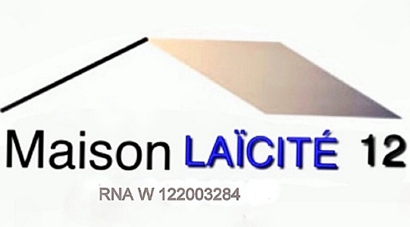 | Maison Laïcité 12  Maison des Associations  15, Avenue Tarayre  12000 RODEZ  maison.laicite12@gmail.com  www.mudll-aveyron.fr

MAISON LAICITE 12

BULLETIN D’ADHESION 2022
Adhésion nouvelle
Renouvellement

NOM : Prénom :

Adresse :

Téléphone :

Mail :

Date d'adhésion :

Cotisation (15 euros) par chèque à l'ordre de « Maison Laïcité 12 »

Fait à ………………………..le …………………2021
Signature :
A transmettre à :
Maison Laïcité 12
Maison des Associations
15 AvenueTarayre
12000 Rodez

maison.laicite12@gmail.com

